Муниципальное казенное общеобразовательное учреждение основная общеобразовательная школа № 29 имени ветерана Великой Отечественной войны М.Я. Рыбкина
(Тульская область, Узловский район, д. Ракитино)

Исследовательская работа на тему:
«Культивирование питахайи в условиях Средней полосы»
(номинация «Ботаника и экология растений»)

Работу выполнила
ученица 8 класса
Глотова Василиса
Руководитель:
учитель химии и биологии МКОУ ООШ №29
Маркелова Маргарита Владимировна

д. Ракитино
2025 год

СОДЕРЖАНИЕ

ВВЕДЕНИЕ 3
ГЛАВА 1. ЛИТЕРАТУРНЫЙ ОБЗОР 4
  - Происхождение и ареал обитания 4
  - Хозяйственное значение плодов питахайи 4
  - Рекомендации по уходу за питахайей в домашних условиях 5
ГЛАВА 2. ОБЪЕКТЫ И МЕТОДЫ ИССЛЕДОВАНИЯ 7
2.1 Объекты исследования 7
2.2 Методика выращивания 7
ГЛАВА 3. ОБСУЖДЕНИЕ РЕЗУЛЬТАТОВ ИССЛЕДОВАНИЯ 8
3.1 Рост и развитие 8
3.2 Уход и содержание 8
ВЫВОДЫ 9
СПИСОК ЛИТЕРАТУРНЫХ ИСТОЧНИКОВ 10

ВВЕДЕНИЕ

В настоящее время ареал обитания многих, в том числе экзотических, растений заметно расширился. Это связано, во-первых, с изменениями климата, во-вторых, с усилившейся мобильностью людей и случайным распространением семян и вегетативных органов растений, в-третьих, с намеренной интродукцией. При этом далеко не всегда новые условия оказываются оптимальными, что приводит к угнетению растений, нарушениям роста и развития, ухудшению или полному отсутствию цветения и плодоношения. В связи с этим становится актуальным исследование экологических факторов, влияющих на их жизнедеятельность.
Целью данной работы было выращивание питахайи от семени до взрослого растения и определение оптимальных условий её содержания.
Задачи:
— проанализировать литературные источники по данной теме;
— разработать методику проведения эксперимента;
— выполнить экспериментальную часть работы;
— проанализировать результаты, сделать выводы.

ГЛАВА 1. ЛИТЕРАТУРНЫЙ ОБЗОР
1.1 Происхождение и ареал обитания
Питахайя или питайя (драконий фрукт) – плод эпифитного лианообразного или древовидного кактуса из рода Hylocereus, семейства Кактусовые. Это растение, приспособленное к жизни в засушливом тропическом климате, культивируется во Вьетнаме, на Филиппинских островах, в Таиланде, Мексике, Китае, Шри-Ланке, Японии, Малайзии, на Тайване, Гавайях (США), в Израиле и в ряде других стран Юго-Восточной Азии.
Родина питахайи – Америка, где фрукт высоко ценился еще во времена ацтеков в XIII века. Индейцам нравился не только отличный вкус плодов, но и их высокая урожайность.
Первое письменное упоминание было в 1553 году, оно стало поворотным в истории питахайи. В книге «Хроника Перу» Педро Сьеса де Леона впервые появилось подобное описание этого экзотического плода. Испанский исследователь писал о провинции Арма, где в долинах и на склонах произрастали плодовые деревья, среди которых особенно выделялась питахайя [6].

1.2 Хозяйственное значение плодов питахайи.
Плоды питахайи имеют хозяйственное значение в разных сферах: в кулинарии, медицине и косметологии.
Пищевая промышленность
- Употребление в пищу: мякоть плодов употребляют в свежем виде, она имеет сладковатый вкус и низкую калорийность.
- Производство напитков: из плодов изготавливают соки и вино.
- Кулинария: используется как добавка в десерты, фруктовые салаты, йогурты.
- Коктейльная индустрия: применяется в приготовлении смузи и коктейлей.
Пищевая ценность
- У плодов питахайи низкая калорийность (≈50 ккал/100 г).
- Также плоды богаты полезными веществами:
° Витамины: C, B₁, B₂, B₃;
° Минералы: железо, фосфор, кальций;
° Антиоксиданты (фенольные соединения, беталаины);
° Клетчатка.
Медицина
В народной медицине питахайю используют как лекарственное средство при различных заболеваниях [7]. Некоторые утверждения:
– Плоды помогают при заболеваниях сердца, сосудов, печени, желудочно-кишечного тракта (гастрите, энтероколите).
–Антиоксиданты в питахайе обезвреживают свободные радикалы, предотвращают появление раковых клеток, замедляют старение организма.
Однако в официальной медицине питахайя не применяется – это исключительно народное средство.
Косметология
Плоды питахайи используют в косметологии для ухода за кожей. В составе фрукта содержатся антиоксиданты, витамины и минералы, которые питают кожу и замедляют процесс старения.
Польза
– Антиоксиданты очищают клетки кожи от свободных радикалов, которые разрушают коллагеновые клетки, предотвращая образование морщин.
– Витамины питают кожу лица, микроэлементы снабжают клетки кислородом.
– Противомикробное и противовоспалительное действие помогает в борьбе с акне и с пятнами, которые остаются после заживления прыщей.
– Пюре из мякоти питахайи - средство для увлажнения кожи после загара.
– Семена питахайи выполняют функцию натурального скраба, очищая кожу от омертвевших клеток [8].

1.3 Рекомендации по уходу за питахайей в домашних условиях
Питахайю можно выращивать как комнатное растение, но важно обеспечить подходящие условия: освещение, полив, подкормку и, в некоторых случаях, пересадку.
Температура: круглый год - комнатная температура +20-25°. Если нужно простимулировать весеннее цветение, на весь январь кактус отправляют в прохладу - снижение температуры в помещении до 10-14° [2].
Грунт: нужен легкий, воздухопроницаемый, быстро просыхающий грунт. В слишком плотной или сырой почве питахайя легко загнивает. Рекомендуемый состав грунта: 2 части универсального грунта для комнатных растений, 1 часть крупного песка или перлита, 1 часть вермикулита или кокосового субстрата, 1 часть древесного угля (для профилактики загнивания) [1].
Освещение
– Яркое рассеянное освещение - не менее 6–8 часов в сутки. В затяжную пасмурную погоду в холодное время года используют искусственную подсветку.
– Слишком яркое солнце может обжигать растения, особенно молодые, поэтому у южного или юго-восточного окна питахайю нужно притенять в самые солнечные часы хотя бы лёгкой шторой.
– В холодное время года, когда дни короткие, желательна досветка фитолампой. Взрослая питахайя может без неё обходиться, но молодым и активно растущим экземплярам нужен долгий световой день.
Полив
– Поливы питахайи должны быть редкими. Между процедурами грунту дают просыхать примерно на половину объёма горшка.
– Вода для полива должна быть тёплой и мягкой.
– Осенью количество поливов стоит сократить вполовину, зимой кактус вовсе не поливают.
– В горшке должны быть дырочки, чтобы лишняя влага вытекала. Нельзя допускать, чтобы влага оставалась на дне и скапливалась — это спровоцирует гниение кактуса [3].
Подкормка
– С начала весны до середины осени подкормки проводят каждые две недели. Лучше всего питахайе подходят комплексные минеральные удобрения для кактусов.
– Перед применением нужно изучить инструкцию — там указаны нормы расхода средства и рецепт приготовления рабочего раствора.
– Питательные смеси льют в предварительно увлажнённый грунт, чтобы избежать ожога корней питахайи.
–Следить, чтобы капли средства не попадали на кактус, и проводить подкормки рано утром, вечером на закате или выключать фитолампы [5].
Пересадка
– В критической ситуации — при переливе, застое в грунте воды либо прокисании почвы — растение пересаживают в другое место. Сначала нужно осмотреть корни, удалить прелые, заново подготовить свежий грунт, внести в него удобрения. Потом аккуратно пересадить кактус в другой горшок, не повредив корневую систему.
– Горшки для питахайи выбирают сразу среднего размера, так как растут они быстро и имеют достаточно большую корневую систему. Для получения более пышного растения в один высаживают сразу несколько саженцев [4].

ГЛАВА 2. ОБЪЕКТЫ И МЕТОДЫ ИССЛЕДОВАНИЯ
2.1 Объекты исследования
В качестве объекта исследования были отобраны семена из спелого плода питахайи, купленного в магазине. Плод выбрали спелый, без следов заболеваний, гнили и травм.
После извлечения из мякоти семена были промыты.

2.2 Методика выращивания
Семена сеяли в несколько приемов без замачивания и проращивания.
Первую партию семян сеяли в октябре в грунт для кактусов.
Вторую партию сеяли в январе в универсальный грунт.
В обоих случаях посев производили поверхностно во влажную почву, ёмкости с посевами помещались под плёнку. После появления всходы слегка присыпали грунтом, поливали точечно, регулярно, но понемногу.

ГЛАВА 3. ОБСУЖДЕНИЕ РЕЗУЛЬТАТОВ ИССЛЕДОВАНИЯ
3.1 Рост и развитие
Семена из первой партии проросли (Приложение 1), всхожесть низкая (меньше десяти растений из более чем пятидесяти семян). Развивались слабо, выглядели болезненными, спустя 1-2 месяца погибли.
Во второй партии первые всходы появились уже спустя неделю (Приложение 2), всхожесть практически 100%, развивались быстро, активно наращивали зелёную массу.

3.2 Уход и содержание
Подросшие молодые растения распикировали по отдельным стаканчикам и разделили на три группы.
Первая группа содержалась на южном окне в школьном кабинете школы №29 (Приложение 3).
Вторая группа была помещена на северо-западное окно, в частном доме в деревне Ракитино (Приложение 5).
Третья группа была помещена на южные окна в частном доме поселка Епифань (Приложение 4).
Спустя полгода растения на южных окнах в обеих группах выглядят здоровыми, прибавили в росте, активно выпускают воздушные корни и новые побеги.
Растения, выращиваемые на северо-западных окнах, развиваются гораздо хуже, прироста практически нет.

ВЫВОДЫ

- По выбранной теме было проанализировано 8 источников.
- Установлено, что лучшей всхожестью обладали семена, посаженные в универсальный грунт.
- Показано, что важным условием для развития питахайи является достаточно яркое освещение (на южных окнах растение дает больший прирост, чем на северо-западном).
- Вопрос о сроке посева является дискуссионным и требует дальнейших исследований.

СПИСОК ЛИТЕРАТУРНЫХ ИСТОЧНИКОВ:

- Государственный биологический музей К.А.Тимирязева, Московский клуб любителей кактусов. «Рекомендации по выращиванию кактусов из семян, земляные смеси и субстраты для посева и выращивания кактусов. Практические советы для начинающих». – Москва, 1989.
- Государственный биологический музей К. А.Тимирязева, Московский клуб любителей кактусов. «Содержание кактусов в домашних условиях защита кактусов от болезней и вредителей. Практические советы для начинающих». – Москва, 1989.
- Залетаева И. А. Книга о кактусах. - М., «Колос», 1974. 192 с. с илл.
- Гапон. В. Н., Щелкунова Н.В. Кактусы. - Серия «Цветы дома и в саду». - Издательство «ОЛМА-ПРЕСС»
- Вермёлен Н. «Кактусы. Всё, что нужно знать о кактусах и об уходе за ними». – «Кладезь». - Москва, 1998.
- https://ru.wikipedia.org/wiki/Питайя [Электронный ресурс] - (28.11.2025).
- https://edopedia.fandom.com/ru/wiki/Питахайя [Электронный ресурс] - (15.11.2025).
- https://vk.com/wall-133541294_20406?ysclid=mj5ybbn682307464080 [Электронный ресурс] - (11.11.2025).

Приложение 1
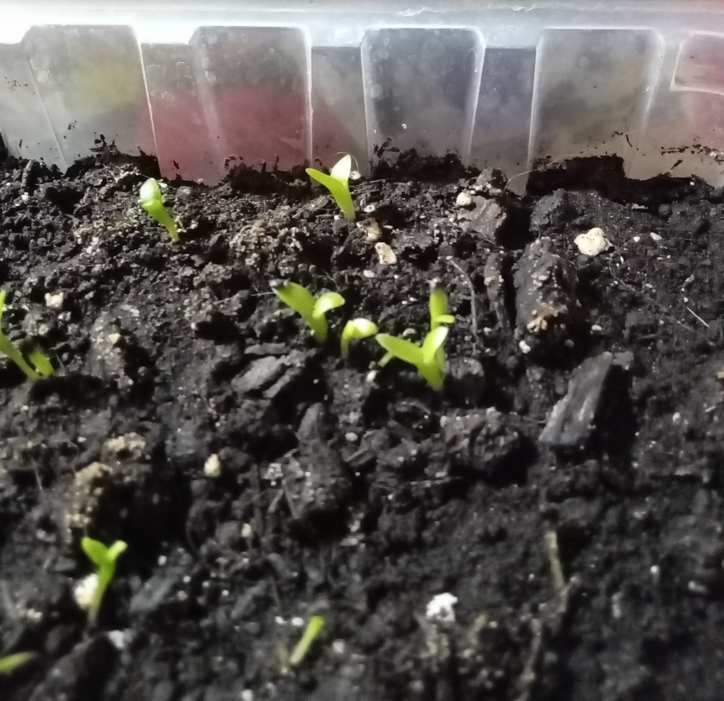
Эксперимент 1. Неделя с момента всходов.

Приложение 2
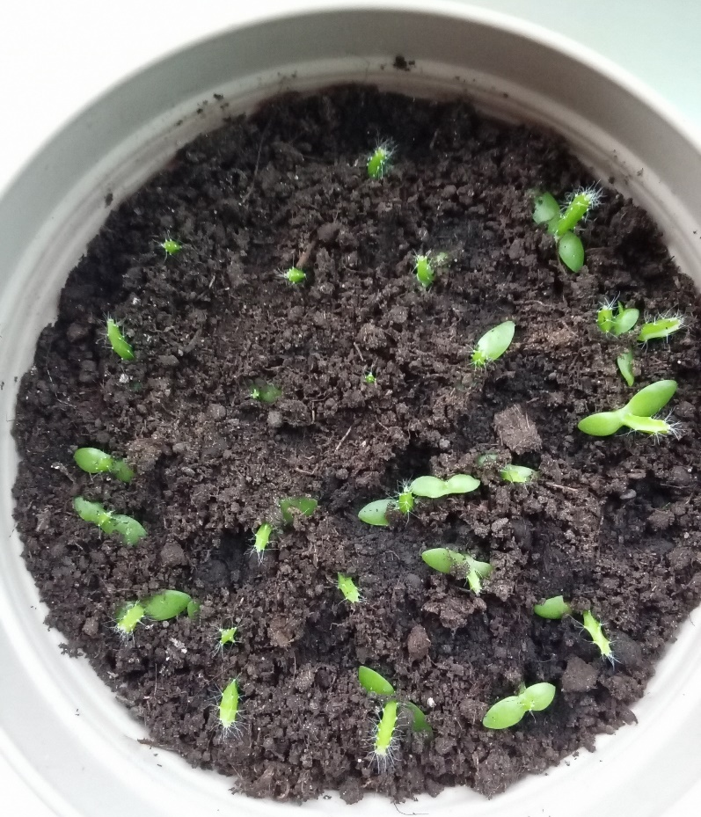
Эксперимент 2. Неделя после всходов.
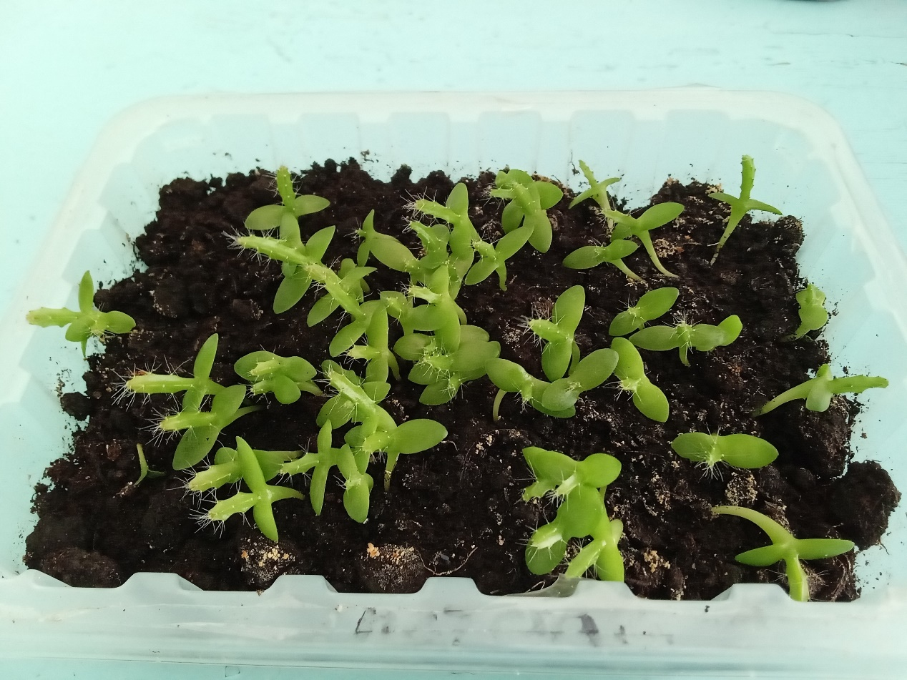
Эксперимент 2. Месяц после всходов.

Приложение 3
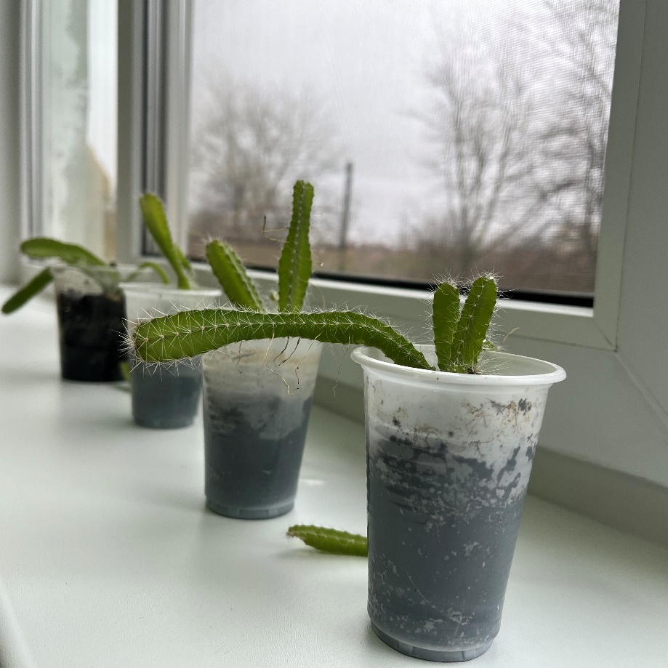
Эксперимент 2. 8 месяцев со дня посева, южные окна, школа №29.
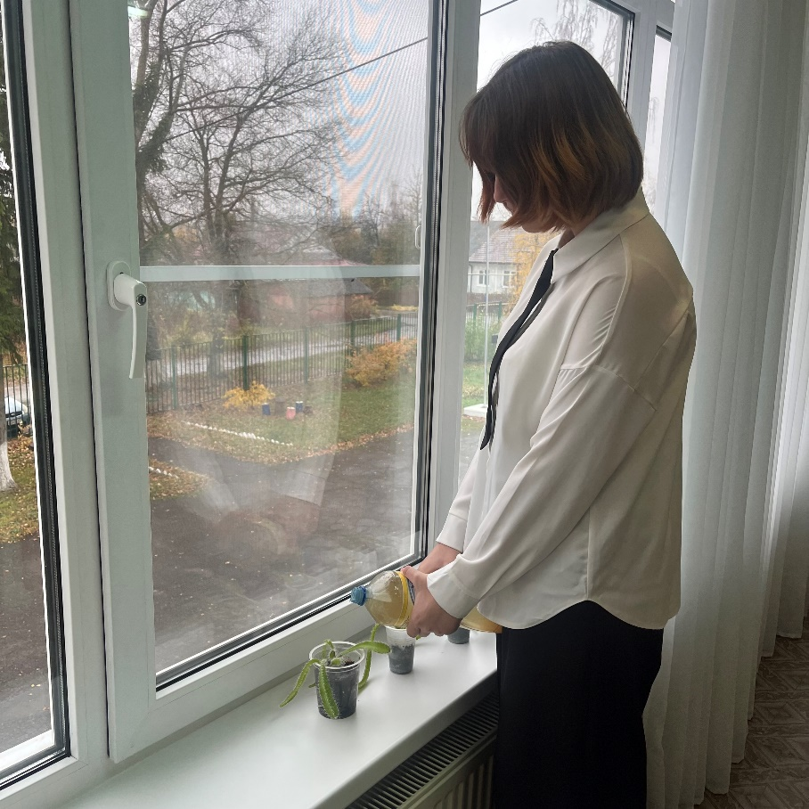
Эксперимент 2. Текущий уход за растениями.
Приложение 4

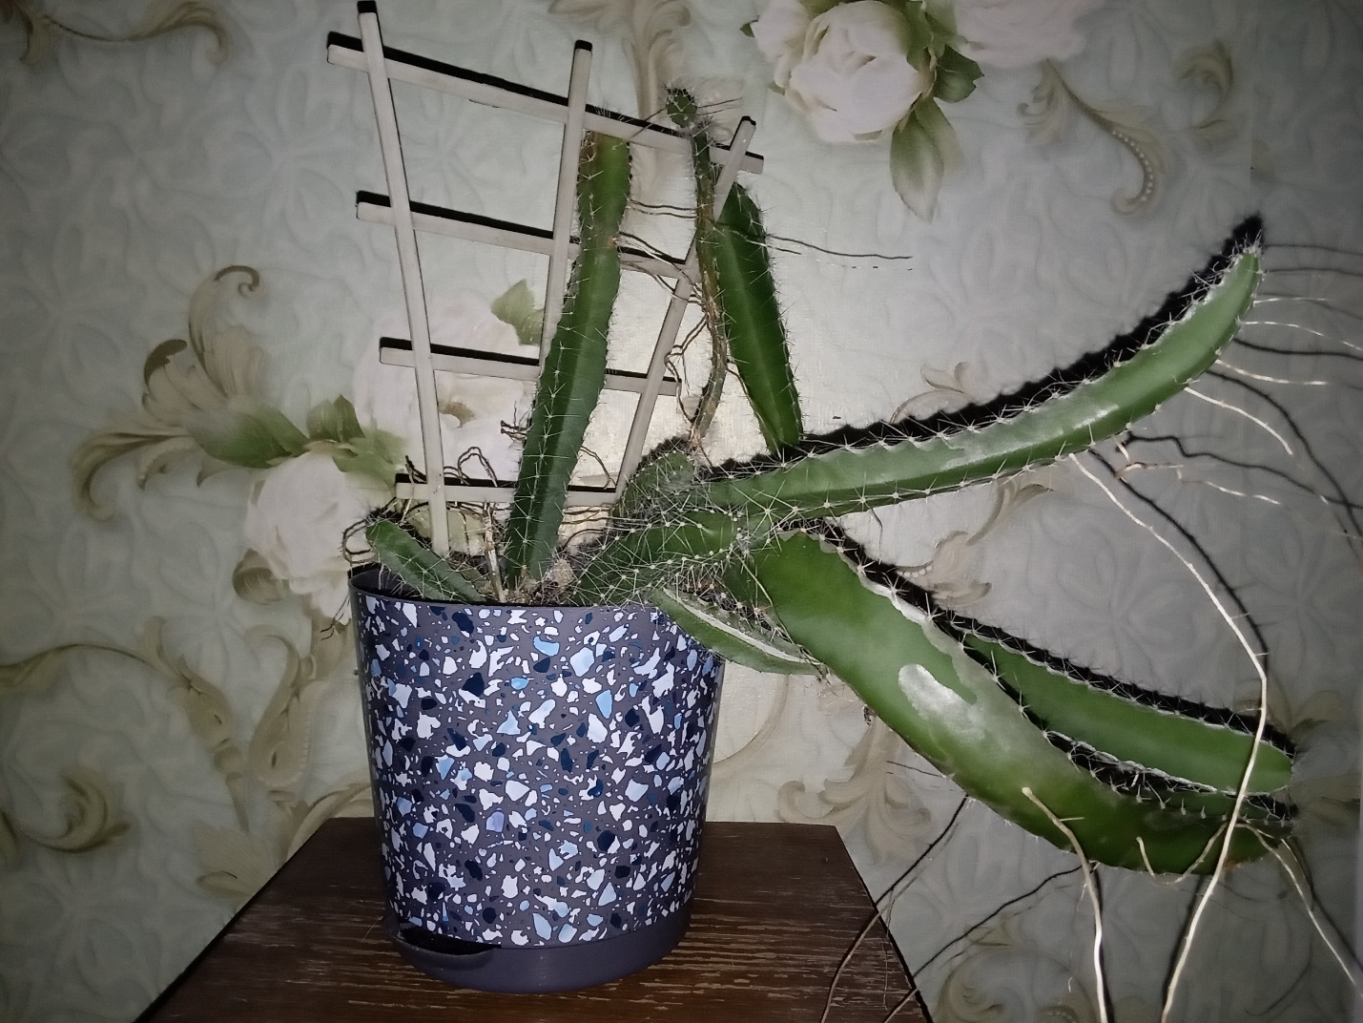
Эксперимент 2. 10 месяцев с момента посадки, южные окна, Епифань.

Приложение 5
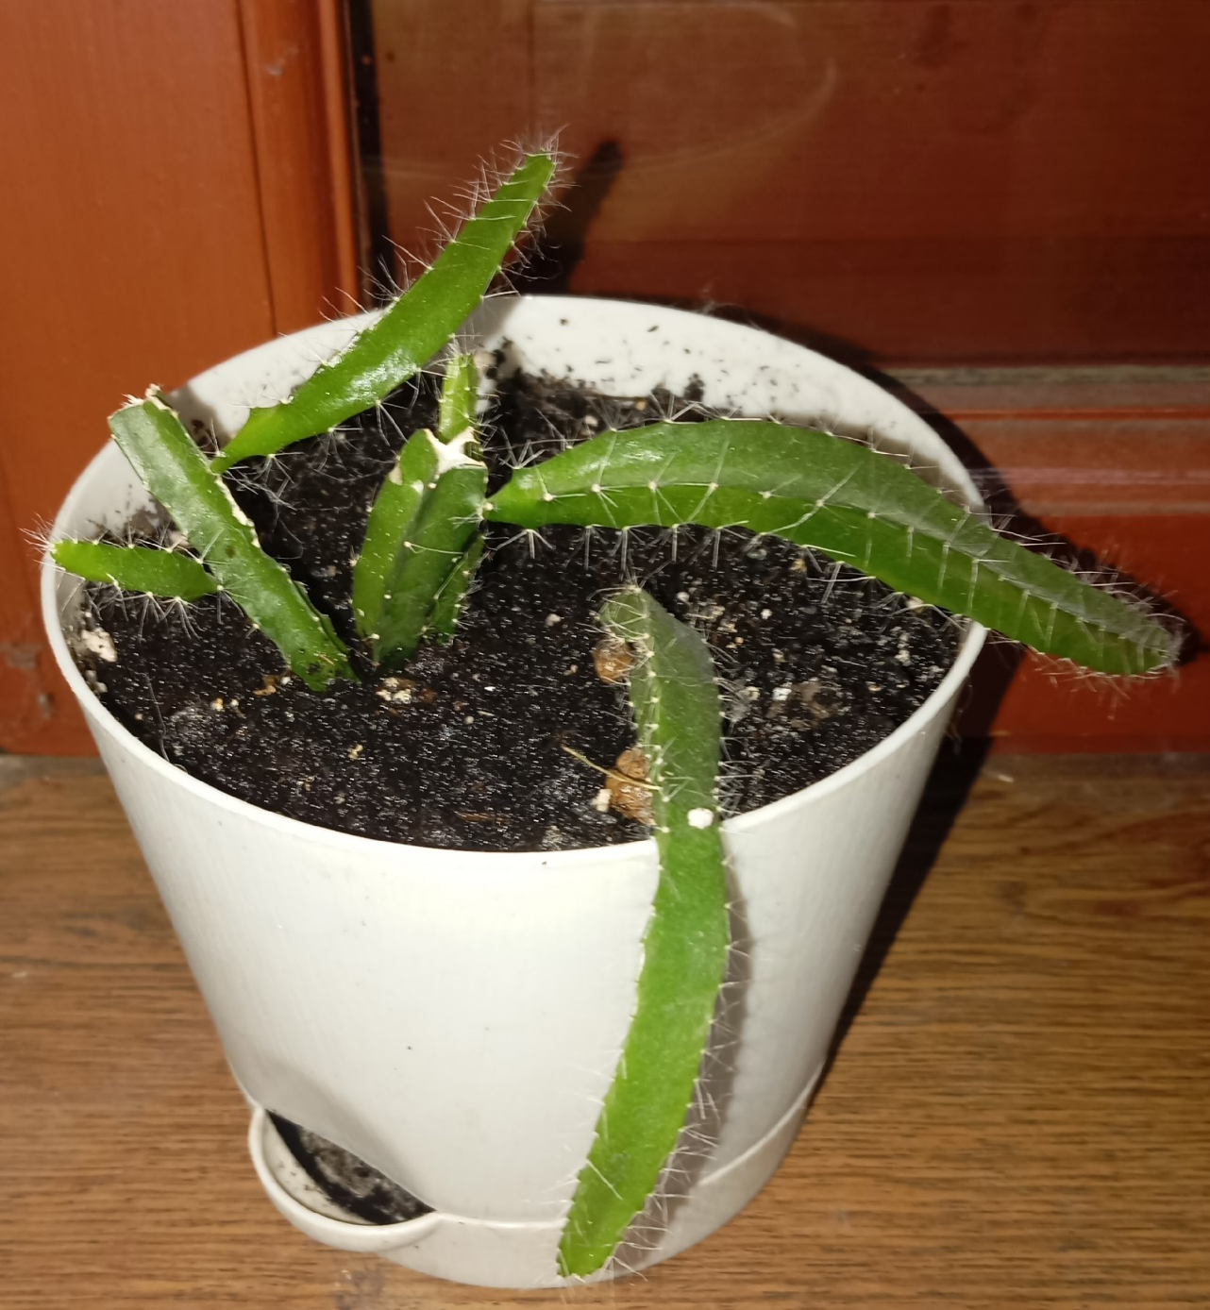
Эксперимент 2. 10 месяцев с момента посева, северо–западные окна.

